Aan onze nieuwe leerlingen

Om te zorgen dat je zo snel mogelijk gebruik kunnen maken van het WiFi-netwerk op school, van magister, van Office en van bv de mogelijkheden om te printen zul je een aantal instellingen op je computer moeten doen en een paar stappen doorlopen.
- Start je laptop op.
- Op de balk onderin staat rechts naast de klok dit pictogram:
- Klik daar op.
- Klik SG_WERE_DI
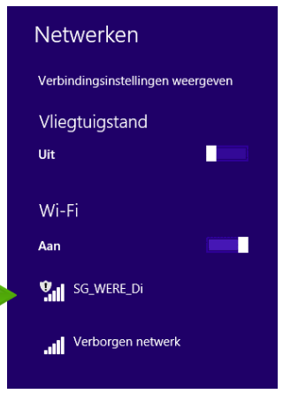
4. Aanklikken
- Zet een vinkje voor Automatisch verbinding maken
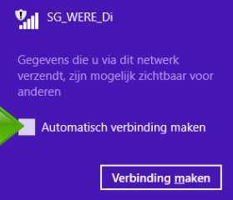
5. Laat een vinkje zetten
- Je hebt nu verbinding met het WiFi-netwerk.
- Start Chrome (!).
- Ga naar nwlln.haperen.com.
- 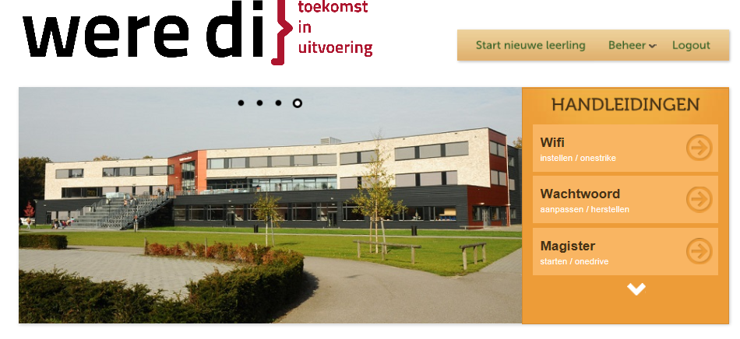
9. Klik ‘Start nieuwe leerling’ aan.
- Lees goed wat er op het scherm staat en doe wat er van je gevraagd wordt.
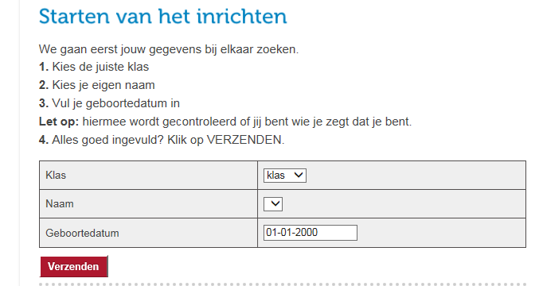
Tips:
- Bij ‘Klas’ en bij ‘Naam’ het pijltje gebruiken om uit het uitrolmenu te kunnen kiezen
- Bij geboortedatum het juiste format gebruiken: dd-mm-jjjj of de kalender gebruiken die verschijnt als je in het invulvakje klikt.
- Let op: uitvoeren op de eigen computer; niet in de handleiding.

